Поддубнова Кристина Васильевна,
учитель английского языка
МАОУ "Средняя общеобразовательная
школа №5 Кувандыкского городского округа
Оренбургской области"
Английский языка
10 класс
УМК М. З. Биболетовой "Enjoy English" 10 класс
Тема: Влияние деятельности человека на планету
Место урока в системе уроков по теме: 2
Цель урока: Развитие лингвистической и коммуникативной компетенций на материале темы «Human impact on the Earth»
Общее количество часов, отведенное на изучение темы: 2
Задачи урока:
- Учебные: формировать и развивать навыки и умения всех видов речевой деятельности, воспринимать незнакомый текст с извлечением основной информации, обсуждать проблемы по данной теме в монологических высказываниях, развивать навыки аудирования с извлечением определенной информации на основе аутентичного текста, обучение письму как средству высказывания и аргументации ;
- Развивающие: развивать способности к осмысленности восприятия и к распределению внимания, к слуховой дифференциации, к логическому изложению содержания высказывания, к формулированию выводов из прочитанного и услышанного, развивать способности к коммуникабельности как явному или неявному выражению своего отношения к теме
- Воспитательные: развивать способности к самостоятельному труду и самооценке. Развивать у детей познавательную активность на уроке.
Планируемые результаты:
- Учебные: усвоение учащимися лексического материала по теме «Human impact on the Earth»;
- Коммуникативные: уметь с достаточной полнотой и точностью выражать свои мысли в соответствии с задачами и условиями коммуникации, уметь владеть диалогической формой речи в соответствии с грамматическими и синтаксическими нормами родного языка;
- Регулятивные: уметь оценивать правильность выполнения учебной задачи, возможности ее решения.
Техническое обеспечение урока: интерактивная доска, учебник англ. языка М. З. Биболетовой "Enjoy English" 10 класс, раздаточный материал, компьютер, проектор, презентация выполнена в программе “Power Point”, карточки c кроссвордом.
Дополнительное методическое и дидактическое обеспечение урока (возможны ссылки на интернет-ресурсы):
Содержание урока

I. Мобилизирующий этап:
1. Организационный момент
– Good morning, dear students. Take your seats, please. I’m very glad to see you.
Today we will continue talking and discussing the problems of environment protection, because it is one of the main problems of today. And we will talk about the human impact on the Earth.
2. Фонетическая зарядка (Slide 1)
But first of all let us warm up our tongue. Look at the screen.

The Earth is my home
I promise to keep it healthy and beautiful.
I will love the land, the air, the water
And all living creatures.
I will be a defender of my planet,
United with friends.

I will save the Earth.
United with friends, I promise to keep it.
United with friends, I will love the land.
United with friends, I’ll be a defender,
I will save the Earth.
Listen to me, do not repeat. Translate. Listen and repeat after me. Read yourself. Thank you.
Find out in the poem the topic of our lesson!
(Ответ: Из выделенных красным цветом букв составить слово Ecology)
Well done.
3. Речевая зарядка (Slide 2)
The environment is spoiled. There are a lot of pollutions.
And what kind of pollution do you know? Air Pollution
(Land Pollution, Light Pollution, Noise Pollution, Thermal Pollution, Visual Pollution, Water Pollution)

II. Основной этап:
1. Проверка дом задания: We are going to check your home task at first. Let’s read your sentences.
2. Отработка и активизация лексики по теме «Environment»
Now we are going to start our work with the crossword. (See enclosure 1)
Please, take the cards and solve the crossword. You have 3 minutes to complete this task.
If you find all 12 words correctly, you’ll get the last one. Let’s check your work, look at the white board. (Slide 3)
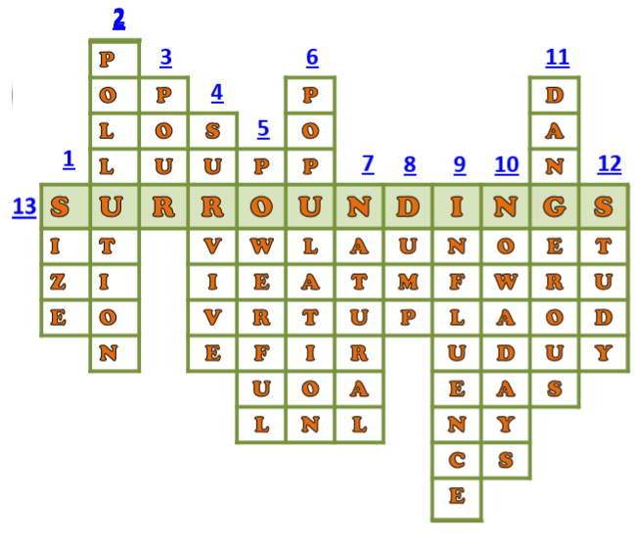
3. Чтение
Now it’s time to read the text about the human impact on the Earth ex.71 p.108-109. But firstly we are to look at the glossary to text. Let’s read it and try to translate the meanings of these words.
Now let’s read the text in chain and translate each paragraph.
4. Работа с текстом
- Now we are to work with this text and firstly let’s read and translate the titles. Good. And then let’s try to match them to the paragraphs.
- Secondly we are to match the words from 2 columns ex.72 p.109, find them in the text to check your guesses and then make up your own sentences.
- Thirdly we are to answer the questions ex.73 p.109 using the information of the text
5. Монологическая речь, работа в группах
You have 3 minutes to discuss the questions ex.74 p.110 and report the results to the rest of the class.
Class is divided into three groups. These groups prove their ideas.
Let’s listen to your thoughts.

III. Завершающий этап урока
1. Объяснение домашнего задания (Slide 4)
Oh, it’s high time for the bell, open your record books. Your home task is to sum up your answers and answers of your classmates and write a short repoкt on the theme “Human impact on the Earth. How do we lessen it?” using ex.71 p. 108-109 and ex.74 p. 110. You are to write at least 10 sentences.
Let’s recall the structure of the report and the words which will help you. (Slide 5)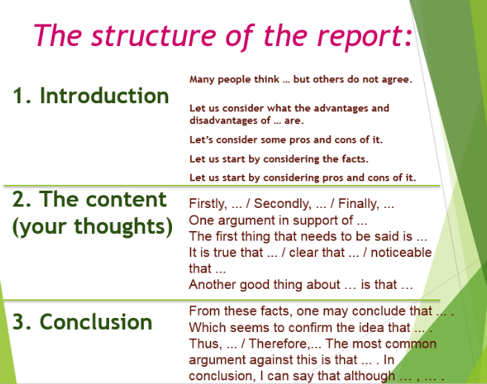
2. Подведение итогов, рефлексия, выставление отметок (Slide 6)
Thank you for the lesson, you were very active, attentive and careful, I liked your work. What did we speak about today? What did we do? What was the most interesting for you? What was difficult for you?
Your marks are …
Thank you for the lesson. Now you may be free. Goodbye.

